|  |  |
| --- | --- |
| ICS | 67.080.10 |
| CCS | |  | | --- | | D:\000000部门项目\09标准化插件开发\程序源代码\StandardEditor_ShanDongKeXieYuan\团标首页面字母T.pngD:\000000部门项目\09标准化插件开发\程序源代码\StandardEditor_ShanDongKeXieYuan\团标首页面字母T后面的反斜杠.png CAI |   B 31 |

团体标准

T/CAI XXX—2024

地理标志农产品 榆中大白菜

Geographical indication agricultural products Yuzhong Chinese cabbage

（征求意见稿）

2024 - XX - XX发布

2024 - XX - XX实施

中国农业国际合作促进会  发布

1. 前言

本文件按照GB/T 1.1—2020《标准化工作导则 第1部分：标准化文件的结构和起草规则》的规定起草。

请注意本文件的某些内容可能涉及专利。本文件的发布机构不承担识别专利的责任。

本文件由榆中县蔬菜产业发展中心提出。

本文件由中国农业国际合作促进会归口。

本文件起草单位：

本文件主要起草人：

本文件版权归中国农业国际合作促进会所有。未经事先书面许可，本文件的任何部分不得以任何形式或任何手段进行复制、发行、改编、翻译、汇编或将本文件用于其他任何商业目的。

地理标志农产品 榆中大白菜

* 1. 范围

本文件规定了地理标志产品榆中大白菜的术语和定义、地理标准产品保护范围、要求、检验方法、检验规则、标志、包装、运输和贮存。

本文件适用于地理标志产品榆中大白菜。

* 1. 规范性引用文件

下列文件中的内容通过文中的规范性引用而构成本文件必不可少的条款。其中，注日期的引用文件，仅该日期对应的版本适用于本文件；不注日期的引用文件，其最新版本（包括所有的修改单）适用于本文件。

NY/T 1278 蔬菜及其制品中可溶性糖的测定 铜还原碘量法

NY/T 2103 蔬菜抽样技术规范

GB 2762 食品安全国家标准 食品中污染物限量

GB 2763 食品安全国家标准 食品中农药最大残留限量

GB 5009.5 食品安全国家标准 食品中蛋白质的测定

GB 5009.86 食品安全国家标准 食品中抗坏血酸的测定

NY/T 5010 无公害农产品 种植业产地环境条件

GB/T 26432 新鲜蔬菜贮藏与运输准则

GB/T 34343 农产品物流包装容器通用技术要求

地理标志专用标志使用管理办法（试行）

* 1. 术语和定义

下列术语和定义适用于本文件。

榆中大白菜 Yuzhong Chinese cabbage

在榆中县辖范围内种植生产，且产品质量符合本文件规定的榆中大白菜。

* 1. 地理标志产品保护范围

“榆中大白菜”地理标志农产品保护地域范围：榆中县辖8镇15乡，主产区包括三角城乡、城关镇、连搭乡、来紫堡乡、定远镇、和平镇、夏管营镇、小康营乡、金崖镇、青城镇、新营乡、马坡等11个乡镇。东经103°49′ 15″～104°34′ 40″，北纬35°34′ 20″～36°26′ 30″。见附录A。

* + 1. 土壤

耕种土壤应以黄绵土为主，土壤耕层深厚，pH值 7.2～7.9，土壤中有机质宜 ≥ 1.2 % ，全氮 ≥ 0.083 %，全磷 ≥ 0.08 %，全钾 ≥ 2.05 %，碱解氮 ≥ 45 mg/kg、磷 ≥ 22 mg/kg、钾 ≥ 160 mg/kg。

* + 1. 气候

年平均气温应在 6.7～8 ℃，年平均降雨应在 376.8 mm～420 mm、无霜期 120 天、年日照时数应在 2666.5 h 以上，≥ 0℃平均积温应在 3052.7℃ 以上；≥ 5℃平均积温应在 2894.0℃ 以上；≥10℃平均积温应在 2366.1 ℃ 以上；≥ 15℃平均积温应在 1436.0 ℃以上。

* 1. 要求
     1. 品种选择

适宜种植品种：旺春、春玉黄、优势、东京金童、贝贝。

* + 1. 感官特性

感官特性应符合表1的规定。

1. 感官特性

|  |  |
| --- | --- |
| 项目 | 要求 |
| 外观 | 菜球圆柱形，球纵径28～30 cm，横径16～18 cm，球叶叠包，中柱较短，菜帮较薄，无虫蛀，无冻害，无机械损伤，菜帮内无杂物 |
| 颜色 | 球外包叶翠绿，内包叶嫩黄 |
| 口感 | 纤维细少，品质佳，生食甜脆，口感清香有淡淡的甘甜味和清香味 |

* + 1. 理化指标

理化指标应符合表2的规定。

1. 理化指标

|  |  |
| --- | --- |
| 项目 | 指标 |
| 总糖，% ≥ | 3.2 |
| 粗蛋白，（g/100g) | 1.1～1.5 |
| 维生素C，（g/100g) ≥ | 0.01 |

* + 1. 安全指标

应符合 GB 2762、GB 2763 的规定。

* 1. 检验方法
     1. 感官检验
        1. 外观、颜色

外观应在自然光线下，目测检查形状、颜色，应使用直尺测量叶球，以厘米为单位，精确到小数点后一位。

* + - 1. 口感

应生食品尝。

* + 1. 理化指标
       1. 总糖

按 NY/T 1278 规定的方法执行。

* + - 1. 粗蛋白

按 GB 5009.5 规定的方法执行。

* + - 1. 维生素C

按 GB 5009.86 规定的方法执行。

* 1. 检验规则
     1. 组批

应以同一生产基地，同一品种、同一采收日期的产品，作为一个检验批次。

* + 1. 抽样

抽样应符合 NY/T 2103 的规定执行。

* + 1. 型式检验

有下列情况之一时应进行型式检验，型式检验项目为本标准全部技术要求：

1. 每年大白菜成熟时期；
2. 生产环境发生较大变化，可能影响产品质量时；
3. 交收检验差异较大时；
4. 国家市场监督机构或主管部门提出型式检验要求时。
   * 1. 交收检验

每批次产品交收前，生产单位均应进行交收检验，交收检验内容应包括感官特征、包装、标签标识。检验合格的产品方可交收。

* + 1. 判断规则

检验项目全部符合本文件规定，应判该批产品合格。检验项目中安全指标不符合规定时，应判该批产品不合格，不得复检。理化指标和感官检验不合格时，可加倍取样复检，复检仍不合格，应判该批产品不合格。

* 1. 标签、标志、包装、运输和贮存
     1. 标签、标志

地理标志专用标志应符合《地理标志专用标志使用管理办法（试行）》规定。

* + 1. 包装

产品包装应符合 GB/T 34343 的规定。

* + 1. 运输

运输前应进行 24 h～48 h的预冷，使菜温降至 0～2 ℃，运输过程中温度应保持在 0～1 ℃，相对湿度应在 90 % 以上。运输过程中注意防冻、防雨淋、防晒、通风散热，不应与有毒、有害物质混运。

* + 1. 贮存
       1. 贮存前应剔除根须，除去外叶、病叶、腐烂叶及其他杂质。
       2. 产品贮藏应符合GB/T 26432 的规定。

附录A

（规范性）

榆中大白菜地理标志农产品保护范围图

A.1 榆中大白菜地理标志农产品的保护范围见图A.1。

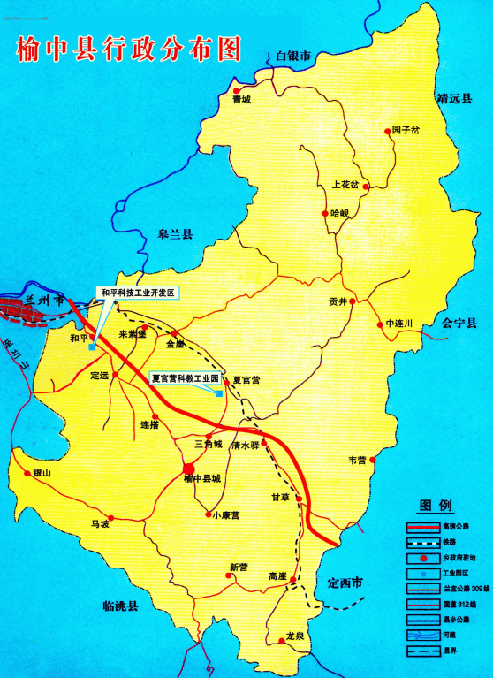

榆中县辖8镇15乡，主产区包括三角城乡、城关镇、连搭乡、来紫堡乡、定远镇、和平镇、夏管营镇、小康营乡、金崖镇、青城镇、新营乡、马坡等11个乡镇。

东经：103°49′15″～104°34′40″，北纬：35°34′20″～36°26′30″

图A.1 榆中大白菜农产品地理标志产品保护范围图

